La decisión más difícil.

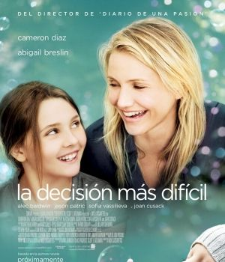
¿Salvar un hijo a costa de otro? ¿Hasta qué punto llegaría una madre desesperada para evitar ver a su hijo morir? En estos interrogantes se basa la decisión más difícil, una película que narra la intensa y dolorosa historia de una familia normal y feliz cuya vida cambia totalmente de dirección cuando debieron enfrentarse a unas de las situaciones más terribles que puede suceder, el estado terminal de su hija y la continua lucha por hacer hasta lo imposible para mantenerla con vida hasta el punto de procrear una hija genéticamente manipulada para que sea compatible y puedan salvarle de esta enfermedad terminal. La película muestra la lucha de Kate contra esta enfermedad durante prácticamente toda su vida, desde chica fue sometida a tratamientos muy fuertes y por lo tanto su hermana Anna igual, desde el momento que fue concebida ha pasado por incontables y dolorosas cirugías.
Todo cambia cuando la salud de Kate vuelve a desmoronarse y Anna se ve obligada a donar un riñón, se niega a hacerlo y demanda a sus padres con el fin de conseguir la emancipación médica y terminar con la manipulación de su cuerpo, un “sufrimiento” vivido en el hospital.
La vida de Kate se vuelve una obsesión para su madre, el deseo de mantenerla con vida a cualquier precio es muy grande, no quiere dejarla ir, afrontar esa situación tan dolorosa es imposible y está dispuesta a luchar por ella, pero Kate no deseada eso, estaba convencida que no resistiría a otra cirugía, por lo que decidió ser fuerte y afrontar la vida de una manera diferente, ella quería morir.
Esta historia trata de mostrar otra forma de ver la vida sin caer en exageraciones, una vida que estamos acostumbrados a ver por fuera pero que si la ves de adentro es muy diferente, la vida del cáncer. Esta película, dramática y profunda, nos integra por completo y nos pone en el lugar de Kate que lucha contra el cáncer para salir adelante y a pesar de sus problemas y el dolor no solo causado por su enfermedad, sino incluso por el sufrimiento de la gente que la rodeaba, pudo superarlos y debió aprender a ver la vida de otra forma, a valorar cada uno de sus días y a ser fuerte y feliz a pesar de las circunstancias. La vida no es siempre lo que uno quiere por eso hay que saber llevarla delante de la mejor forma posible.

